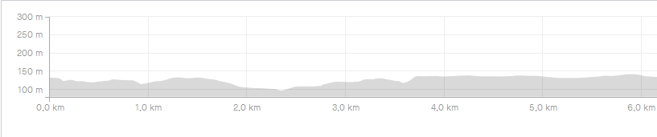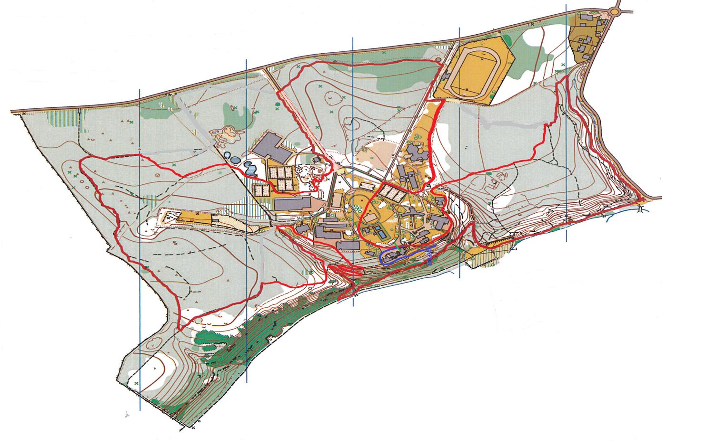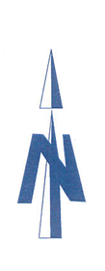

**Championnat de France VTT Sapeurs Pompiers 2021**

**Départ**

**Arrivée**

**Départ**

**Circuit**

**6KM / 97M D+**

**Arrivée**